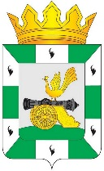
МУНИЦИПАЛЬНОЕ ОБРАЗОВАНИЕ
«СМОЛЕНСКИЙ РАЙОН» СМОЛЕНСКОЙ ОБЛАСТИ

СМОЛЕНСКАЯ РАЙОННАЯ ДУМА

РЕШЕНИЕ

от 28 сентября 2021 года № 71

Об утверждении структуры Контрольно-ревизионной комиссии муниципального образования «Смоленский район» Смоленской области

Руководствуясь Федеральным законом от 6 октября 2003 года № 131-ФЗ «Об общих принципах организации местного самоуправления в Российской Федерации», Федеральным законом от 7 февраля 2011 года № 6-ФЗ «Об общих принципах организации и деятельности контрольно-счетных органов субъектов Российской Федерации и муниципальных образований», Уставом муниципального образования «Смоленский район» Смоленской области, Смоленская районная Дума

РЕШИЛА:
1. Утвердить прилагаемую структуру Контрольно-ревизионной комиссии муниципального образования «Смоленский район» Смоленской области.
2. Настоящее решение опубликовать в газете «Сельская правда».
3. Признать утратившим силу решение Смоленской районной Думы от 18 ноября 2015 года № 15 «Об утверждении структуры Контрольно-ревизионной комиссии муниципального образования «Смоленский район» Смоленской области».
4. Настоящее решение вступает в силу с 30 сентября 2021 года.

Председатель  Смоленской районной Думы  С.Е. Эсальнек | Исполняющий полномочия Главы  муниципального образования  «Смоленский район»  Смоленской области  Г.В. Игнатенкова

УТВЕРЖДЕНО
решением Смоленской районной Думы
от 28 сентября 2021 года № 71

Структура
Контрольно-ревизионной комиссии муниципального образования
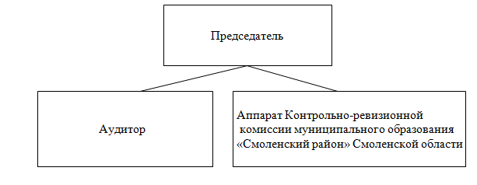
«Смоленский район» Смоленской области

